Remburssi ry hallituksen kokous
_______________________________________________________________________________________
Kokoustiedot
Aika: 8.2.2023 klo 16:00
Paikka: YTK:n Bunkkeri
_______________________________________________________________________________________
Jäsenet: Paikalla:
(x) Jokinen Wilma, puheenjohtaja
(x) Lahdensuo Maria
(x) Aaltonen Tapio
() Törmänen Iida
(x) Simukka Artturi
(x) Alatalo Fanni
(x) Metsävainio Elli
(x) Nätti Anniina
(x) Åhman Emmi-Mari
(x) Iivari Reetta
(x) Vääräniemi Lotta

Toimihenkilöt:
(x) Halonen Aada-Loviisa
(x) Autti Matilda

Läsnäolo- ja puheoikeudet:
(x) Keränen Amanda

Asiat 1 § Kokouksen avaus
Puheenjohtaja Wilma Jokinen avasi kokouksen 8.2.2023 ajassa 16:02.

2 § Kokouksen laillisuus ja päätösvaltaisuus
Yhdistyksen sääntöjen 15§:n mukaan hallitus on päätösvaltainen, mikäli puheenjohtaja tai varapuheenjohtaja, sekä vähintään puolet hallituksen jäsenistä on läsnä. Todettiin kokous päätösvaltaiseksi ja laillisesti koolle kutsutuksi.

Esitys: Myönnetään läsnäolo- ja puheoikeudet Keränen Amandalle.
Päätös: Päätetään esityksen mukaisesti.

3 § Kokouksen toimihenkilöiden valinta
Valittiin Wilma Jokinen kokouksen puheenjohtajaksi, Artturi Simukka sihteeriksi, sekä Nätti Anniina ja Halonen Aada-Loviisa pöytäkirjantarkastajiksi ja ääntenlaskijoiksi.

4 § Esityslistan hyväksyminen kokouksen työjärjestykseksi
Lisätään kohta 13 Kevään tapahtumasuunnitelma ja kohta 14 Remburssi goes teatteri.
Hyväksytään kokouksen esityslista muutoksilla työjärjestykseksi.

5 § Yhdistyksen taloudellinen tilanne
Remburssin tilillä on tällä hetkellä 17 715,30 €. Viimeisimmät lisäykset ovat HTP-tilityksiä. Erääntyvissä 846 €.

6 § Ilmoitusasiat
Hallitus tapaa Johtoryhmä ry:n hallituksen ti 28.2. klo 18.00.

Hallitukselle ei myönnetä erillistä käyttäjätunnusta tulostinlätkää varten.

Kartoitetaan mahdollisuuksia ekskursioon Business Finlandin kanssa.

Hallitusesittelyt aloitetaan viikolla 7 Instagramissa.

7 § Hallintotieteilijäpäivät
Palautetta kerätään sunnuntaihin 12.2. asti. Budjetti tällä hetkellä noin 195,59 € voitollisena. Santasportin laskuun tehty reklamaatio. Hallinnoijat ry:n ylijäämälaskelmaa vielä odotetaan.

Järjestävät yhdistykset käyvät HTP:n tulevaisuuden toteutusmallia läpi.

8 § YKAn yhteistyösopimus
Sopimus (Liite 1) esitelty kokouksessa hallitukselle.

Esitys: Hyväksytään YKAn yhteistyösopimus.
Päätös: Päätetään esityksen mukaisesti.

9 § Vuosijuhlat
Lipun hinnan ollessa 75 € jäsenille ja myytäessä 70 jäsenlippua, illalliskorttien jälkeen jää noin 679 € koriste- ja ohjelma- ja silliskuluihin.

Valokuvaaja vujuille haussa.

10 § Hallituspaidat
Sponsoreina tullut 150 € Half Moonilta ja 100 € YKAlta. Toimittajaksi kilpailutettu Helsinki Desing Printers ja logosi.fi, joista jää omavastuuta n. 10 € per hallituslainen.

11 § LYYn toimikunnat
Toimikunnista ei ole vielä oltu yhteydessä hallituslaisiin.

12 § Yhteistyö RoKin kanssa
Opiskelijalippu kotipeliin maksaa normaalisti RoKilla 5 €. Leimapassilla lipun hinta olisi 4 €.

RoKille tehdään sopimusesitys käydyn keskustelun pohjalta.

13 § Kevään tapahtumasuunnitelma
Teatteri viikolla 9
Pilkkitapahtuma ja hankifutis viikoilla 10 tai 11
Olympialaiset viikolla 13
Rollohalli viikolla 14
Sitsit viikolla 15
Kostajaiset viikolla 17
Rolmiot 19.4. tai 26.4.
Toukokuulla lajikokeilu

Pubivisan ajankohta tarkentuu sopimuksen myötä.

14 § Remburssi goes teatteri
Ylioppilasteatterin Pimeä metsä -esitykseen pe 3.3. klo 19 varattu 20 istumapaikkaa. Ryhmälipun hinta 20 €/kpl. Lippu maksetaan paikan päällä.

Teatteri-illan etkopaikkaa selvitetään.

15 § Kokouseväät
Esitys: Budjetoidaan 5,98 € kokouseväisiin.
Päätös: Päätetään esityksen mukaisesti.

16 § Muut esille tulevat asiat
Pikkulaskiaislippuja myynnissä vielä 6 kpl.

17 § Seuraava kokous
Ke 22.2. klo 10.00 Bunkkerissa

18 § Kokouksen päättäminen
Kokous päättyi ajassa 17.32.

Pöytäkirjan vakuudeksi

_____________________________________ _____________________________________
Wilma Jokinen Artturi Simukka
Puheenjohtaja Sihteeri

_____________________________________ _____________________________________
Nätti Anniina Halonen Aada-Loviisa
Pöytäkirjantarkastaja Pöytäkirjantarkastaja

Liite 1. YKAn yhteistyösopimus 1 (2)

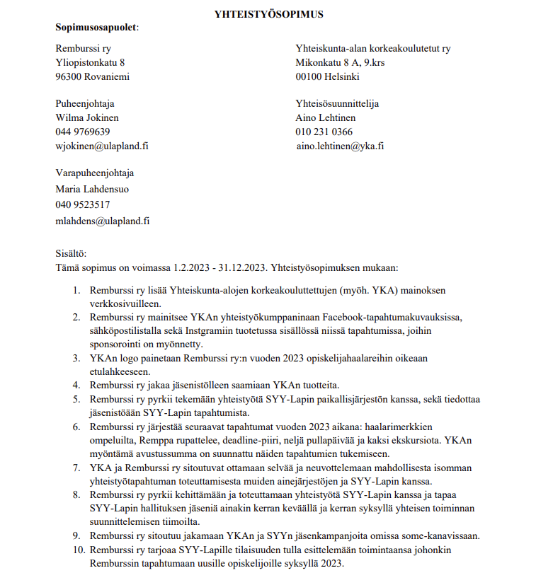

Liite 1. YKAn yhteistyösopimus 2 (2)

